Kojce dla niemowląt - wygodne rozwiązanie dla dziecka i rodzica
Opieka nad dzieckiem to spore wyzwanie, szczególnie wtedy, kiedy chcesz pogodzić ją z wykonywaniem innych obowiązków. Co zrobić, kiedy nie masz nikogo innego do pomocy? Sprawdź <b>kojce dla niemowląt</b>, w których Twój maluch zajmie się sobą, a Ty będziesz mógł zająć się czymś innym, nie obawiając się o jego bezpieczeństwo.

Nie oszukujmy się, opieka nad dzieckiem to praca na pełen etat. Do tego dochodzą inne obowiązki domowe, a wtedy zaczynają się pewne trudności. Co zrobić z maluchem, kiedy musisz coś pilnie zrobić, jednak nie wiesz, jak odpowiednio zadbać o jego bezpieczeństwo? Wypróbuj kojce dla niemowląt!
Czym są kojce na niemowląt?
Kojce dla niemowląt to miejsce, w którym możesz umieścić dziecko, by to mogło się w nim samodzielnie bawić, odpoczywać lub spać. Powierzchnią są większe od łóżeczek, w związku z czym maluch ma więcej miejsca i nie czuje się jak zamknięty w klatce. Dzięki specjalnym szczebelkom odgradzają go od przestrzeni, w której mógłby sobie zrobić krzywdę - przewrócić się, skaleczyć itp. Nie będziesz zatem musiał się martwić, że kiedy zostawisz na chwilę dziecko bez opieki, stanie mu się coś złego.

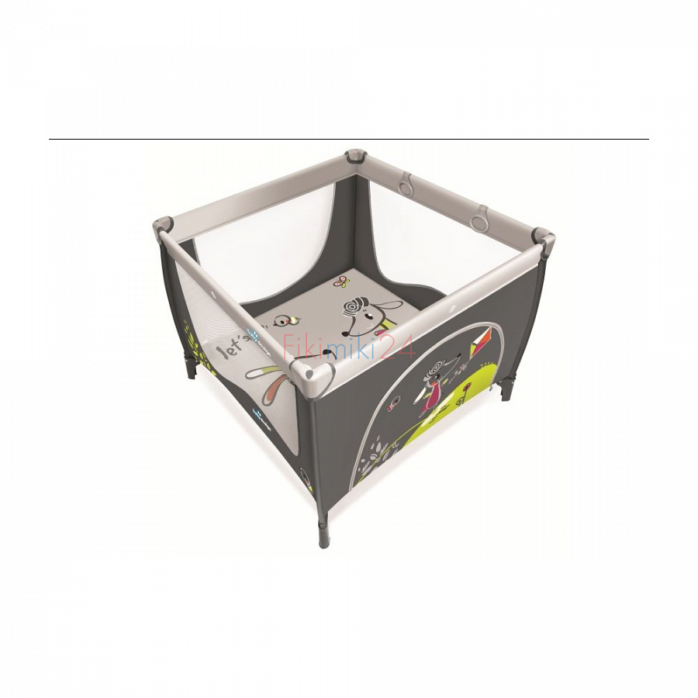
Z czego składają się kojce dla niemowląt?
W zależności od modelu budowa kojców nieco się różni. Zdecydowana większość z nich posiada jednak boczne wejście umożliwiające starszym dzieciom samodzielne opuszczanie łóżeczka. W przypadku drewnianych kojców dla niemowląt otwór otrzymuje się za pomocą wyciąganych szczebelków. Przy zakupie warto zwrócić też uwagę na to, czy dany produkt posiada specjalne rączki ułatwiające naukę wstawania.
Sprawdź naszą ofertę kojców dla niemowląt i wybierz model, który najlepiej sprawdzi się w Twoim domu: https://fikimiki24.pl/kojce-73

